|  |
| --- |
| Manuel d’utilisation Universel  YouFood |

*Le 11 juin 2012*

|  |  |  |
| --- | --- | --- |
| *Moreau Jonathan* | *67964* | *M1B* |
| *Rabiet Sébastien* | *75979* | *M1B* |
| *Dorigo Nicolas* | *75667* | *M1B* |
| *Miquel Julien* | *68405* | *M1B* |
| *Luo David* | *77938* | *M1B* |
| *Hache Bastien* | *77737* | *M1B* |

Table des matières

Introduction 3

Installation 4

Prérequis 4

Hébergement 4

Déploiement 4

Utilisateur Client 4

Définition 4

Profil d’utilisation 4

• Sélectionner son numéro de table 5

• Choisir un menu 5

• Voir les différents plats qui composent le menu 6

• Sélectionner les plats qu’il désire 6

• Accéder au récapitulatif de la commande, au prix total, et la valider 7

• Demander de l’aide à un serveur 8

• Payer par carte bleue de manière sécurisée 9

Utilisateur Serveur 10

Définition 10

Profil d’utilisation 10

• Les commandes 10

• Les demandes d’aide 10

Utilisateur Cuisinier 10

Définition 10

Profil d’utilisation 11

• La liste des commandes 11

Utilisateur Administration 11

Définition 11

Profil d’utilisation 11

• Liste des commandes et statut 12

• Statistiques des commandes 12

• Liste des menus 13

• Ajout d’un menu 13

• Ajout d’une catégorie de plat 14

• Ajout d’un plat 15

• Ajout d’un plat dans un menu 16

• Ajout d’une zone 16

• Lister les zones 17

• Ajout d’une table 17

• Lister les tables 18

• Ajouter un serveur 18

Support 19

# Introduction

YouFood est une chaine de restaurant au concept original permettant au client d’effectuer un voyage gustatif différent chaque semaine par le biais d’un changement de carte, en corrélation avec le pays sélectionné.

Nous aborderons dans ce manuel, toutes les étapes, de l’installation à l’utilisation, pour chaque profil utilisateur, de notre solution pour les restaurants de la chaine YouFood.

À la fin de la lecture de ce manuel, vous maîtriserez la globalité de notre solution, que vous soyez un directeur, un employé, un client, ou un cuisinier.

# Installation

## Prérequis

La solution mise en place pour la chaine de restaurants YouFood est un applicatif web. Son déploiement est aisé et peut être effectué en moins de trente minutes. Le seul prérequis technique est lié à l'hébergement comme nous allons le voir.

## Hébergement

Notre solution peut être déployée sur tout type d’applicatif de serveur HTTP tel que Apache, Nginx, etc…

Il est important de noter que notre choix s’est porté sur un serveur cloud permettant un ajustement de la capacité plus aisé selon la charge et offrant une meilleure interopérabilité.

Le prérequis technique majeur est donc un serveur cloud, possédant le mod PHP 5 d’activé. La présence d’une base de données MySQL est obligatoire pour le stockage des données.

Notre partenaire OVH (chez lequel votre applicatif est déployé) propose des solutions d’hébergement cloud en totale adéquation avec les besoins de notre solution. Pour en savoir plus sur les tarifications professionnelles, nous vous invitons à prendre contact avec notre service technique.

## Déploiement

Le déploiement de notre applicatif web a été rendu le plus aisé et facile possible, en effet dès sa conception, nous avons imaginé un produit à la fois simple à utiliser mais aussi simple à installer.

Le déploiement peut s’effectuer par nos soins, ou encore si vous souhaitez le faire en interne la procédure est simple : Il vous suffit de copier les fichiers de notre applicatif sur votre serveur web et de donner les droits en écriture à vos utilisateurs (par exemple votre apache user) au répertoire app/cache et app/logs.

# Utilisateur Client

## Définition

L’utilisateur « Client » correspond à un client de l’un des restaurants de la chaine YouFood.

## Profil d’utilisation

L’Utilisateur « client »a accès à une interface optimisé mobile/tablette, depuis http://www.youfood.org. Le client doit, à partir de cette tablette, pouvoir :

### Sélectionner son numéro de table

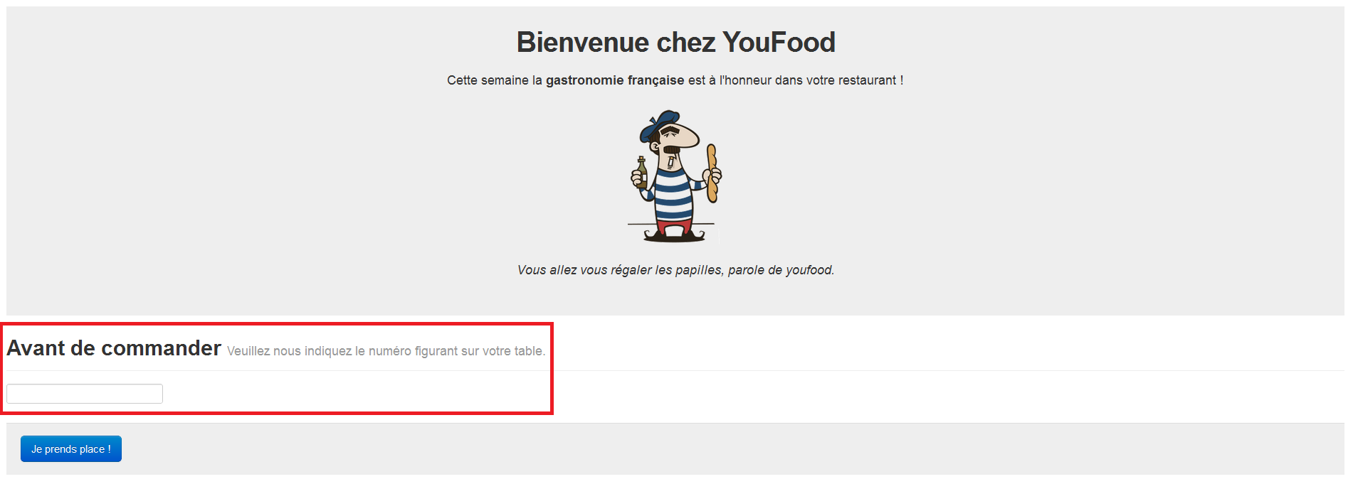

Le client, après avoir indiqué son numéro de table, accèdera au menu. Au besoin, le serveur peut initialiser la tablette en installant les clients à table et en rentrant lui-même le numéro.

### Choisir un menu

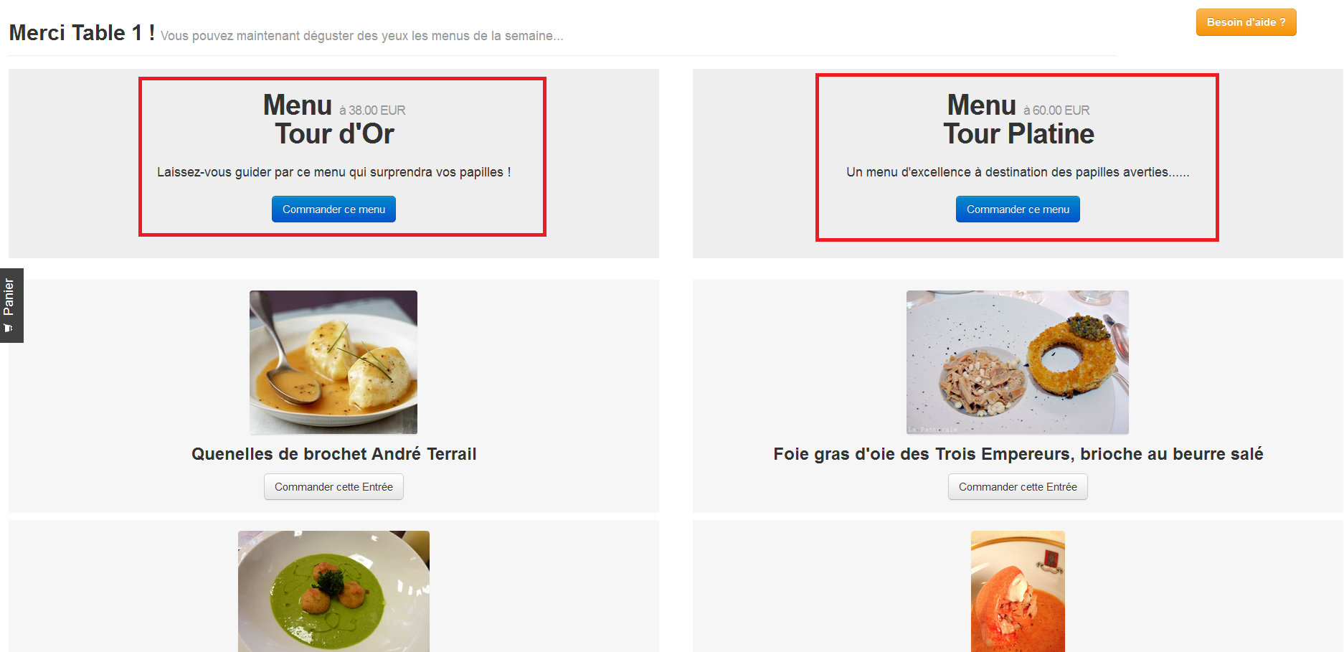

Le client peut, à partir de cette page, voir les différents menus disponibles dans son restaurant YouFood et choisir celui ou ceux qu’il désire.

### Voir les différents plats qui composent le menu

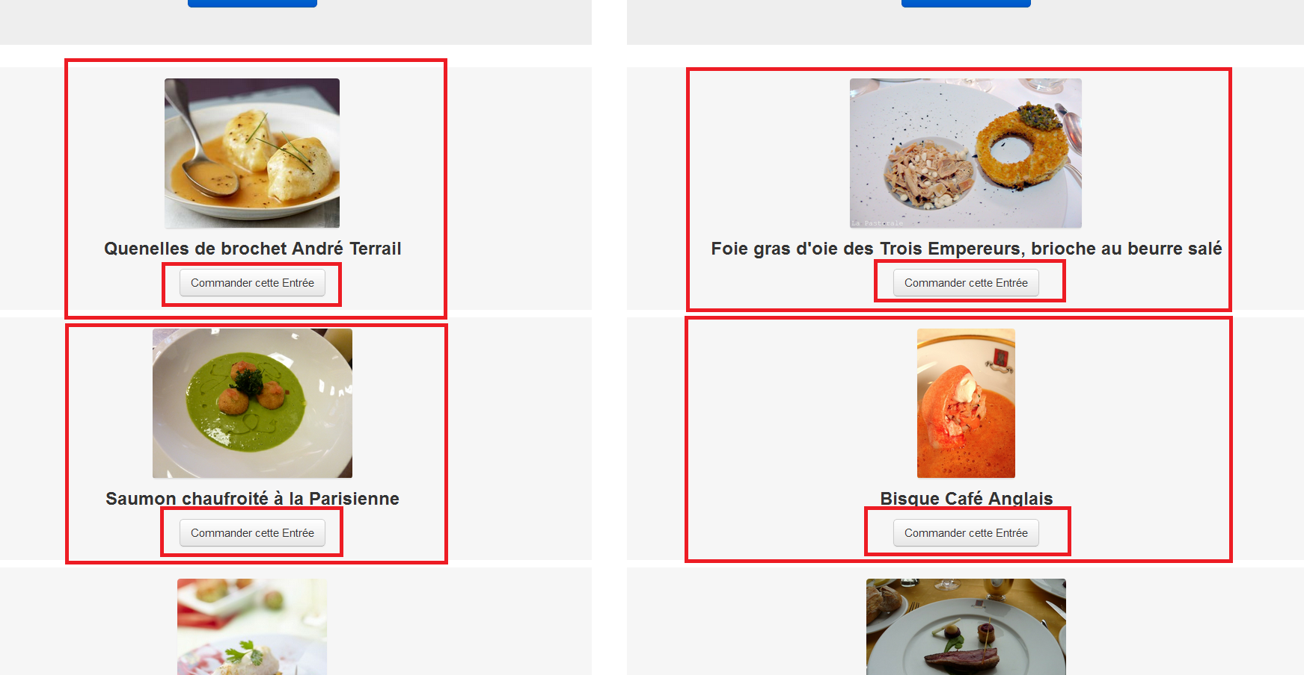

Le client, cette même page, peut voir les plats qui composent les différents menus et en faire la demande. Si pour un même menu plusieurs entrées, plats ou desserts sont sélectionnés, un nouveau menu identique est ajouté à la commande automatiquement.

### Sélectionner les plats qu’il désire

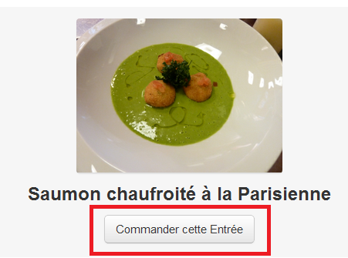

Le client peut ajouter une entrée, un plat ou un dessert **à** sa commande en cliquant sur le bouton situé sous sa photo d’illustration.

### Accéder au récapitulatif de la commande, au prix total, et la valider

Depuis toutes les pages de l’application le client peut voir le prix de sa commande et cliquer sur un bouton lui permettant d’accéder à la page de récapitulatif des plats commandés. Depuis ce récapitulatif le client peut supprimer des menus qu’il déciderait de ne pas prendre, ajouter plus de plats d’un même type ou modifier sa commande.

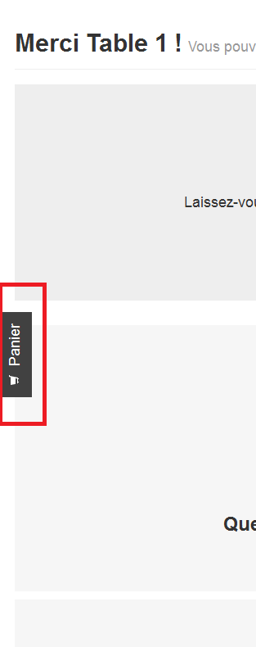

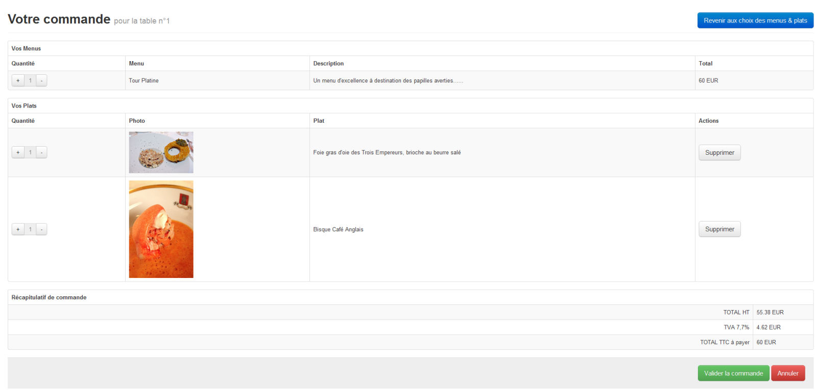

*Récapitulatif de la commande*

### Demander de l’aide à un serveur

En cliquant sur ce bouton présent sur la page de commande de l’application le client peut demander l’aide du serveur, celui-ci aura une notification sur son tableau de contrôle immédiatement.

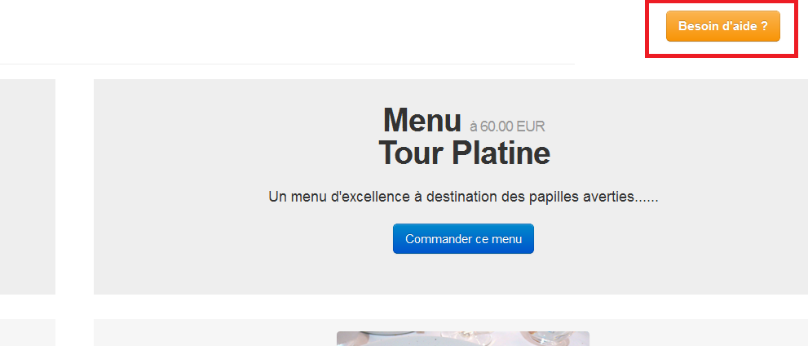

### Payer par carte bleue de manière sécurisée

Depuis la page de récapitulatif de la commande le client peut, s’il le désire, procéder au paiement en cliquant sur le bouton « Finaliser la commande »  
Cela le conduit vers une page de paiement sécurisée par la BNP.

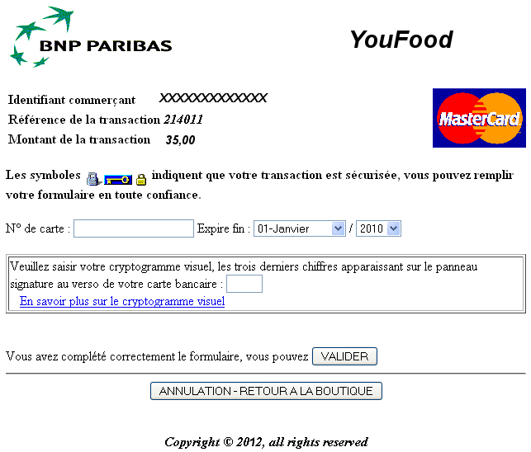

# Utilisateur Serveur

## Définition

L’utilisateur « Serveur » correspond à un serveur de l’un des restaurants de la chaine YouFood.

## Profil d’utilisation

L’Utilisateur « Serveur» a accès à un tableau de bord lui indiquant les commandes prêtes ainsi que les demandes d’aide des clients, depuis l’adresse <http://www.youfood.org/service> .

### Les commandes

Depuis cette interface, le serveur peut voir les commandes terminées en cuisine afin de servir le client dans les meilleurs délais et d’éviter les allers retours inutiles.

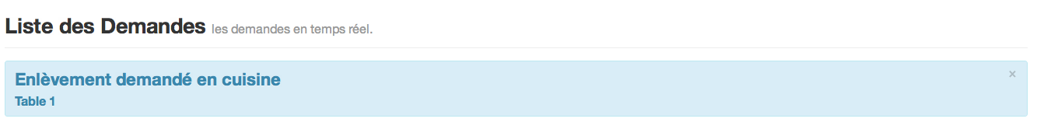

### Les demandes d’aide

Ici le serveur a une vue sur les demandes d’aide que font les clients de son groupe de table.

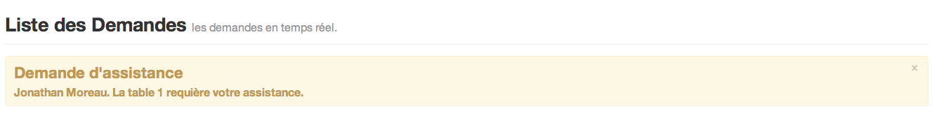

# Utilisateur Cuisinier

## Définition

L’utilisateur « cuisinier » correspond à un cuisinier de l’un des restaurants de la chaine YouFood.

## Profil d’utilisation

L’Utilisateur « Cuisinier » a accès à un tableau de bord lui indiquant les commandes à réaliser, leur statut et peut les valider lorsqu’elles sont prêtes, depuis l’adresse <http://www.youfood.org/cook> .

### La liste des commandes

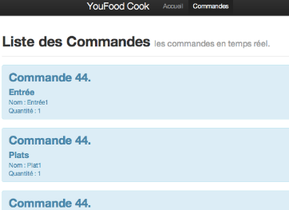

Depuis cette page, les cuisiniers du restaurant ont accès aux commandes passées en temps réel et peuvent les sélectionner pour signaler qu’ils se chargent de la faire.

Dès lors qu’un cuisinier a fini de préparer une commande, il peut décider de toucher la croix (en haut à droite) ce qui a pour effet de supprimer la commande de son interface, mais cela également avertit les serveurs qu’une commande est prête. Automatiquement bien sûr !

# Utilisateur Administration

## Définition

L’utilisateur «Administration » correspond à un membre de l’administration de la chaine YouFood.

## Profil d’utilisation

L’Utilisateur « Administration » a accès à un backoffice depuis <http://www.youfood.org/admin> et peut, depuis celui-ci, contrôler les commandes passées et les paiements effectués, ajouter du personnel, sectoriser son restaurant, attribuer des zones à chaque serveur. Il peut également sélectionner les plats des différents menus, en ajouter, en supprimer mais aussi consulter les menus présents, en ajouter, en supprimer et modifier leurs prix.

### Liste des commandes et statut

L’administrateur peut afficher la liste des commandes passées et voir leur statut. Cela permet de vérifier rapidement le nombre de commandes non validées et celles qui sont déjà payées.

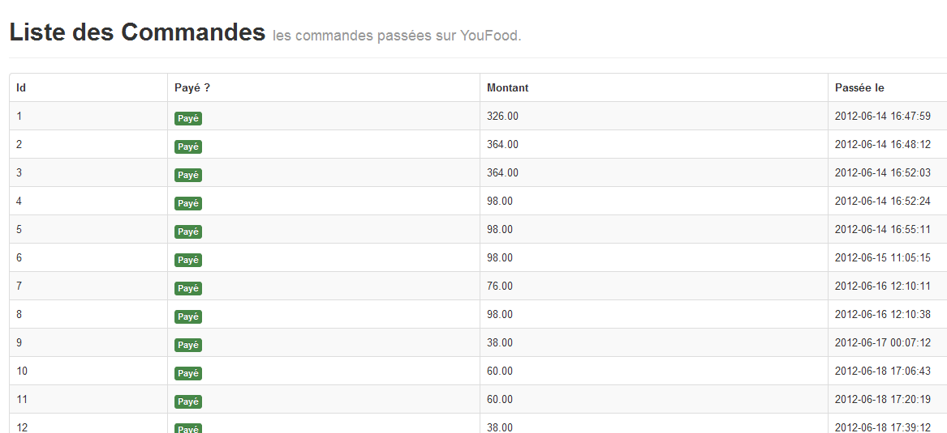

### Statistiques des commandes

Afin d’optimiser les recettes du restaurant et de pouvoir adapter les menus proposés aux clients, l’application dispose d’un écran permettant l’affichage des statistiques des commandes. Il est ainsi aisé de voir en un coup d’œil quel plat a fonctionné et quel plat n’a pas eu le succès escompté.

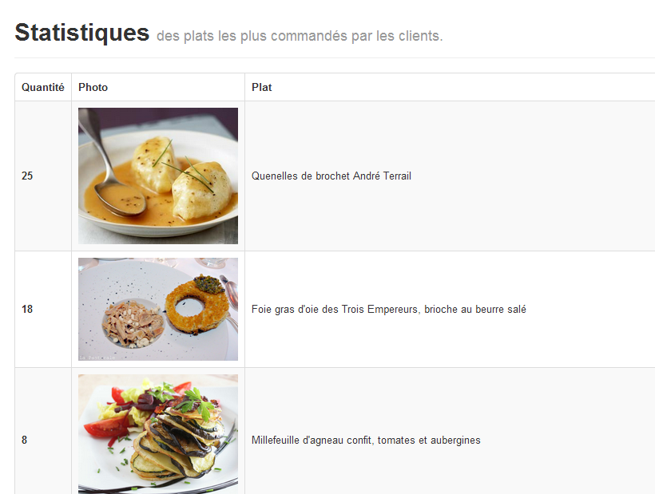

### Liste des menus

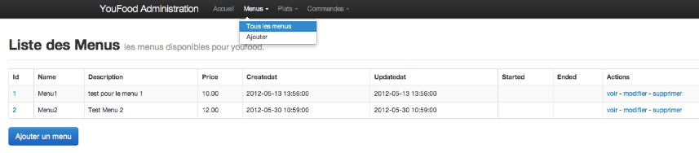

Depuis cette page, l’administrateur peut lister les menus présents à la carte et choisir d’en ajouter un, d’en supprimer ou d’en ajouter un autre.

* Ajout d’un menu

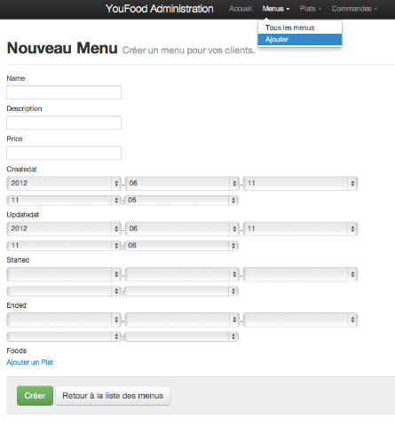

Ici l’administrateur peut ajouter un menu en entrant son nom, sa description et son prix. Il doit également indiquer les dates de validité du menu, ce qui lui permet de créer ses menus des semaines à l’avance et de ne plus avoir à s’en occuper par la suite.

### Ajout d’une catégorie de plat

L’administrateur peut consulter les catégories de plat déjà saisies et en ajouter de nouvelles

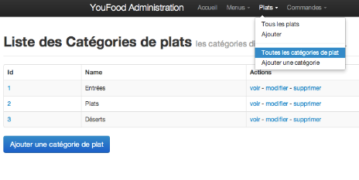

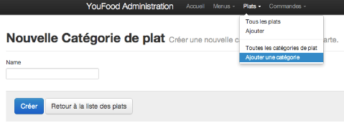

Ici l’administrateur peut s’il le souhaite ajouter une catégorie de plat telle que « boissons », « apéritif » ou autre.

### Ajout d’un plat

L’administrateur peut consulter les plats déjà saisis et en ajouter de nouveaux

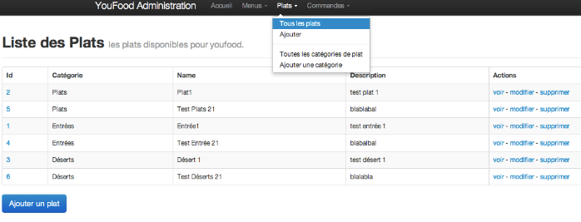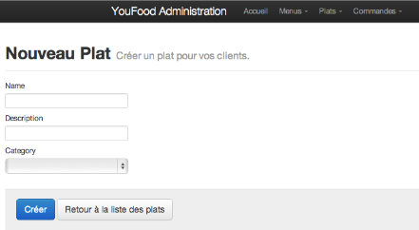

Depuis cette page l’administrateur peut ajouter un nouveau plat en indiquant son nom, sa description et sa catégorie. Il lui suffira ensuite d’ajouter ce plat au menu dans lequel il désire qu’il apparaisse.

### Ajout d’un plat dans un menu

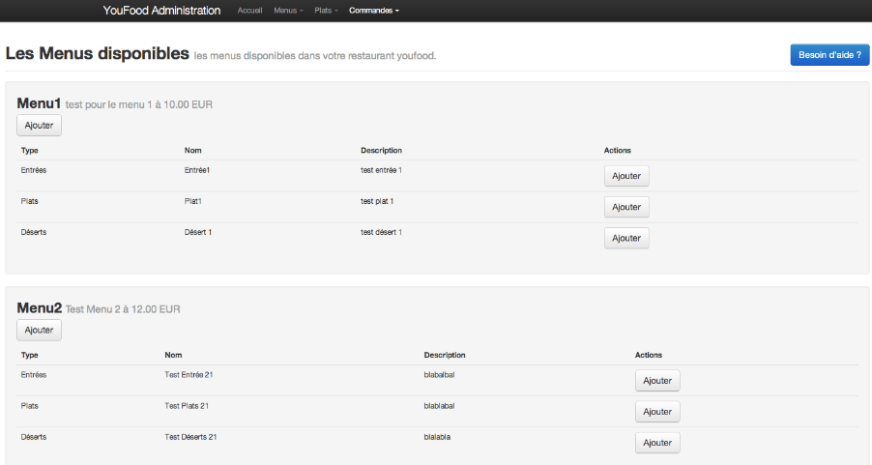

Depuis cette page l’administrateur peut consulter le détail des menus à la carte et ajouter des plats.

### Ajout d’une zone

L’administrateur peut, depuis le backoffice, ajouter, supprimer ou modifier simplement des zones de son restaurant. Cela permet de gérer au mieux l’organisation du personnel en sectorisant son restaurant.

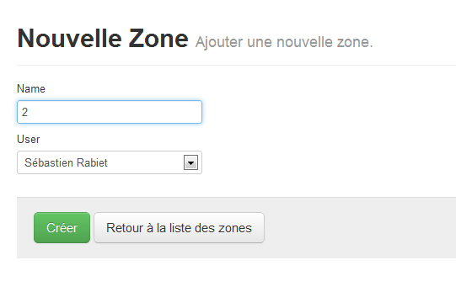

### Lister les zones

Une fonction permettant de lister les différentes zones crées et de les modifier est également accessible aux administrateurs.

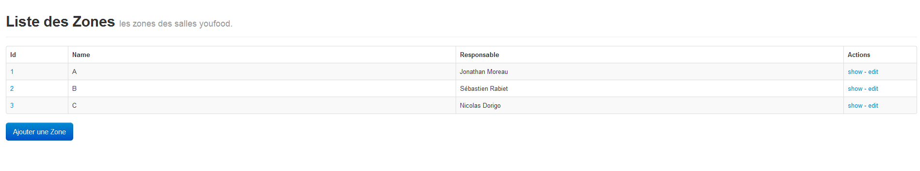

### Ajout d’une table

Les administrateurs peuvent ajouter une table à l’application en entrant simplement son numéro ainsi que la zone à laquelle elle appartient.

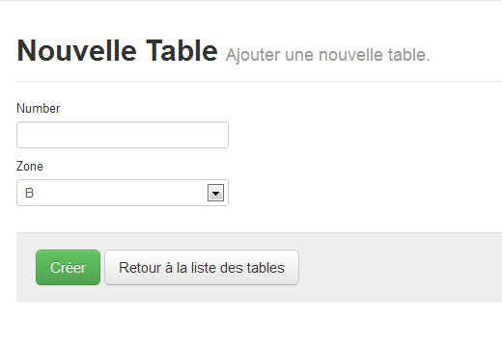

### Lister les tables

Il est également possible de lister les tables créées ainsi que de les modifier depuis un écran spécifique.

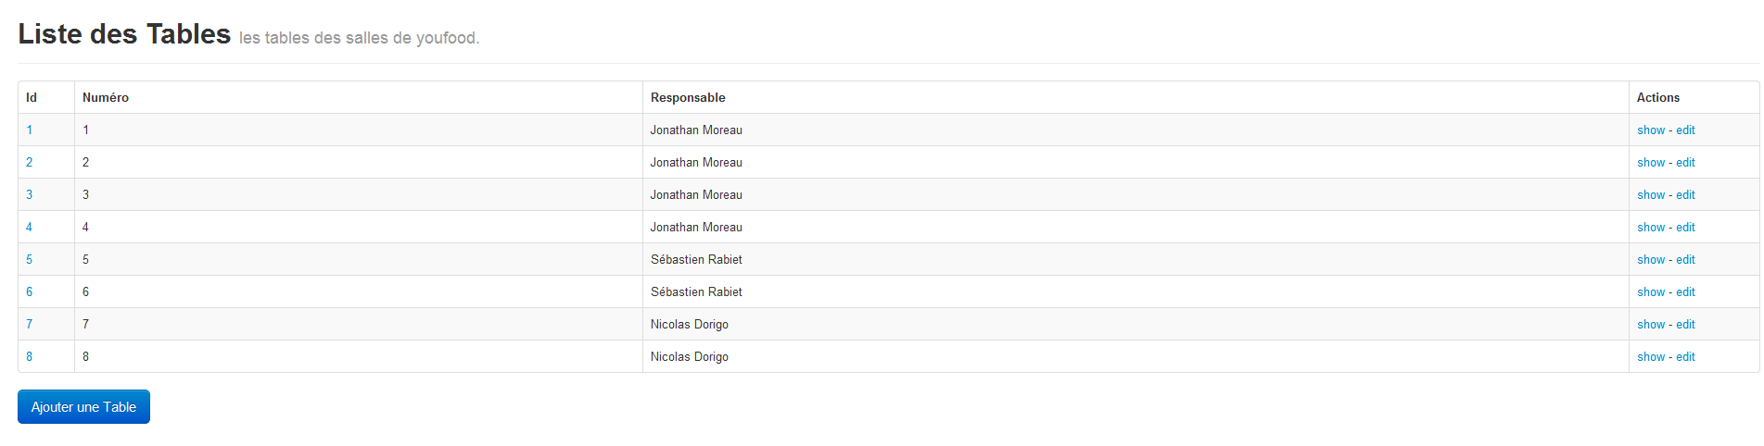

### Ajouter un serveur

Un serveur peut être ajouté par les administrateurs simplement, il suffira d’indiquer son nom ainsi que la zone dont il à la charge.

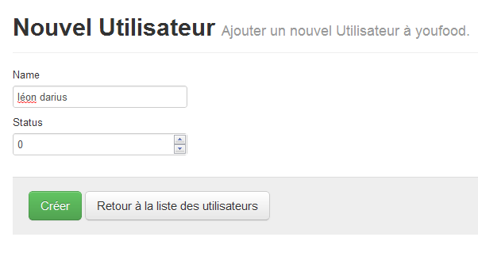

# Support

Pour tous problèmes ou questions relative à l’utilisation de la solution réalisée par LEADERTEAM pour YouFood

Notre support technique reste à votre écoute par :

* **Téléphone** : 01.02.03.04.05
* **Mail** : support@leaderteam.com